تجديد التواجد عبر الإنترنت لشركة اجنحة الشام للطيران Cham Wings Airlines |  |  | العنوان
تعمل شركة Cham Wings Airlines حاليًا باستخدام موقع ويب قديم، مما يعيق تجربة المستخدم ويفشل في تلبية المعايير التكنولوجية الحديثة. وهذا يشكل تحديات في حجز الرحلات الجوية وإدارة الحجوزات والوصول إلى معلومات السفر والتفاعل مع دعم العملاء بشكل فعال. |  |  | المشكلة
النطاق  تحليل ميزات موقع الويب الحالي ووظائفه وواجهة المستخدم.  Mind Map  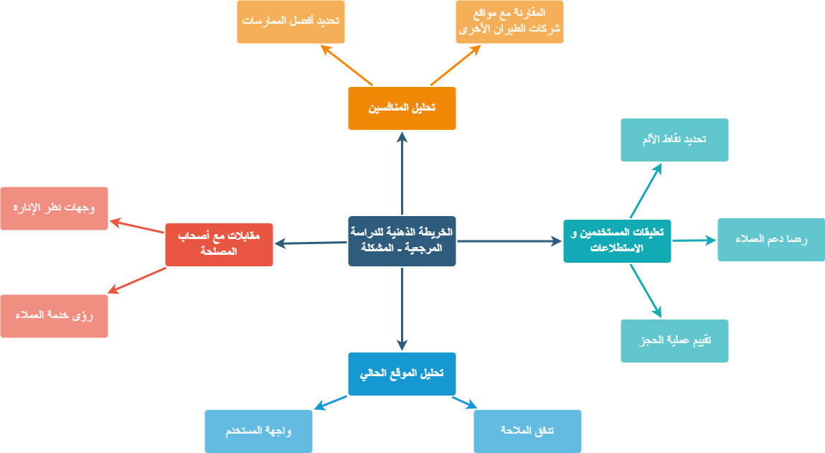  الخبراء  التواصل مع مدير حلول الأعمال (Business Solutions Manager) الخاص بالشركة.  المستخدمين Stakeholders / Persona /  المسافرون - موظفو شركة الطيران - الأفراد المسؤولون عن إدارة تطبيق الويب |  |  | دراسة مرجعية  للمشكلة
النطاق  بحث عن تصميمات مواقع شركات الطيران الحديثة والتقنيات الناشئة.  Mind Map  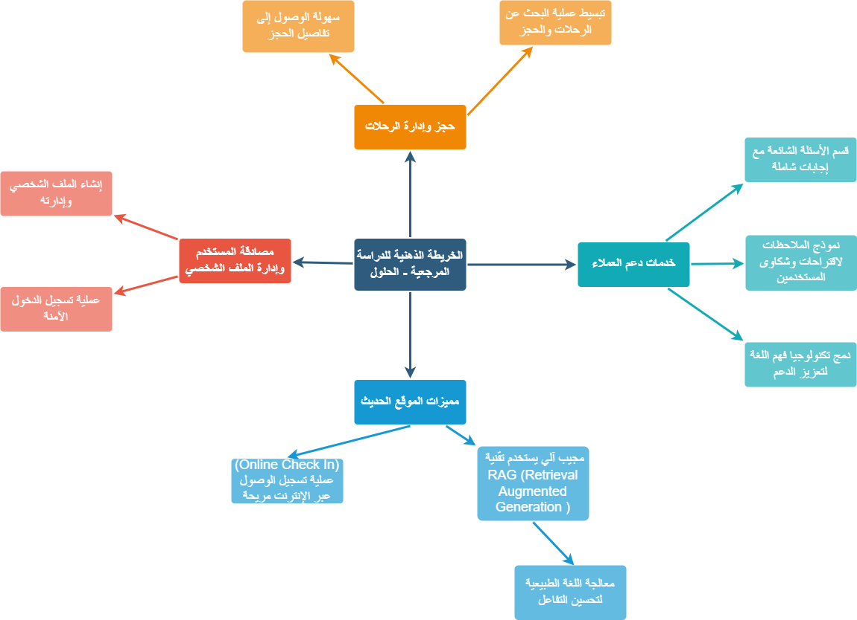  الخبراء  التواصل مع مدير حلول الأعمال (Business Solutions Manager) في الشركة وخبراء التسويق الرقمي.  المستخدمين Stakeholders/ Persona /  المسافرون - موظفو شركة الطيران - الأفراد المسؤولون عن إدارة تطبيق الويب |  |  | دراسة مرجعية  للحلول
تطوير موقع ويب ديناميكي يركز على المستخدم ويوفر تنقلًا سلسًا وعمليات حجز بديهية وتجارب سفر مخصصة وخدمات دعم عملاء شاملة. سيتضمن موقع الويب المُجدد عناصر تصميم حديثة، وميزات تفاعلية، ودعمًا متعدد اللغات، ومجيب آلي يستخدم تقنية  RAG (Retrieval Augmented Generation)  يساعد المستخدمين على الإجابة على اسئلتهم بطريقة محاكية لخبراء دعم العملاء |  |  | الحل المقترح
- مصادقة المستخدم  - إدارة الملف الشخصي  - حجز الطيران  - إدارة الحجز  - تسجيل الوصول (Check In) عبر الإنترنت واختيار المقعد و الوجبة المفضلة  - خدمات دعم العملاء (الأسئلة الشائعة، التعليقات, مجيب آلي يستخدم تقنية  Retrieval Augmented Generation  - دعم متعدد اللغات والتعريب  - معلومات التأشيرة وأنظمة السفر |  |  | المتطلبات الوظيفية
- تصميم سريع الاستجابة للوصول السلس عبر الأجهزة  - أوقات تحميل سريعة وأداء محسن  - يجب تنفيذ المصادقة متعددة العوامل لتوفير طبقة إضافية من الأمان.  - يجب تشفير البيانات الحساسة المخزنة في قواعد البيانات |  |  | المتطلبات غير الوظيفية
المنهجية: النموذج الرشيق  الإجتماعات: مكان , زمان  اجتماعات أسبوعية تعقد كل يوم سبت في مكتبة الجامعة.  التواصل, متابعة المهام  استخدام Googe Meet للتواصل  البرنامج, الملفات  استخدم JIRA لتتبع المهام، وGoogle Drive لتخزين الملفات.  المدير  محمد وليد بابي – بشار يوسف |  |  | إدارة المشروع
Web  Laravel – React – Rest API  HTML – CSS – PHP – JavaScript - Python  MySQL |  |  | Platform  Tools  Languages  Databases  Packages
المشرف
الاسم د.عفاف الشلبي التوقيع
البريد
الهاتف

الاسم م.وليد الطرزي التوقيع
البريد
الهاتف

التوقيع | الدور في المشروع | أعضاء المشروع
 | Backend and Artificial Intelligence and Analysis | محمد وليد بابي
 | Frontend and Analysis | بشار يوسف
 | Backend | ديانا عيسى
 | Design and Analysis | مريم خير الدين
 | Frontend and Design | نور الدين بقله
التاريخ _____________________________
قرار لجنة تقييم المشاريع
----------------------------------------------------------------------------------------------------------------------------------------------------------------------------------------------------------------------------------------------------------
----------------------------------------------------------------------------------------------------------------------------------------------------------------------------------------------------------------------------------------------------------
----------------------------------------------------------------------------------------------------------------------------------------------------------------------------------------------------------------------------------------------------------
----------------------------------------------------------------------------------------------------------------------------------------------------------------------------------------------------------------------------------------------------------

